- LP Метаданные по заявке:
0236973c.d
0236973m.d
e-rapree.opd
EXCH-CYBER.opd
EXCH-GOLD.opd
EXCH-PSYS.opd
EXCH-RAPID.opd
EXCH-USIB.opd
gcrownmf.opd
gcrownvn.opd
i-cplree.opd
i-cybcom.opd
i-cybmf.opd
i-cybop.opd
i-cybvn.opd
i-goldree.opd
i-rapmf.opd
i-rapree.opd
i-rapvn.opd
i-usibree.opd
list.txt
usibplmf.opd
usibplvn.opd
X-CybPlat.opd
X-GCROWNPlat.opd
X-RAPIDPlat.opd
X-USIBPlat.opd

- Универсальный классификатор «МФР» (содержится в indicate). Указать транзитные счета для межфилиальных расчетов.
Код: Код системы переводов
Код банка: БИК филиала
Лицевой счет: Счет МФР открытый в ГО для филиала
Код | Название системы
ЗолКорПл | Золотая корона
КиберПл | КиберПлат
РапидаПл | Рапида
УсибПл | Уралсиб

Пример:
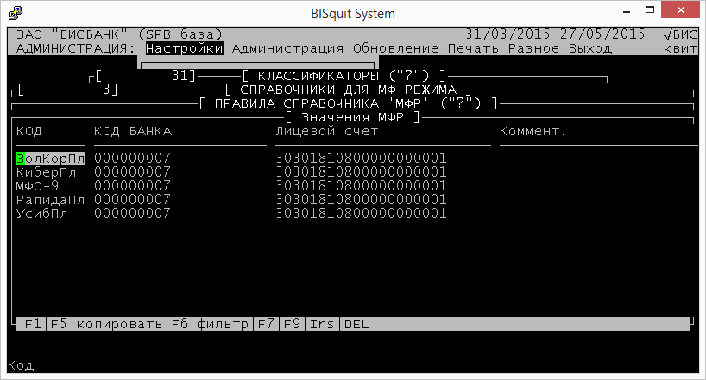

- Для приема онлайн платежей настроить Application Server, откомпилированные исходники по заявке положить согласно Propath AppServer.
Список файлов для компиляции под AppServer:
exchcyberpl.w
i-cyberpl.p
pp-pays.p
ree-onl-uim.p
- Строка для онлайн запроса
Киберплат: http://имя_сервера/exchcyberpl.w?запрос

- Общий список файлов для компиляции
cybreeprn.p
exchcyberpl.w
i-cyberpl.p
i-gcrown.p
pp-pays.p
ree-onl-uim.p

- Список исходных файлов по заявке:
cybreeprn.p
exchcyberpl.w
i-cyberpl.p
i-gcrown.p
pays.def
pays.fun
pays.pro
pp-pays.p
ree-onl-uim.p

